**A1/A2**

**Česky krok za krokem 1 – Lída Holá učebnice a 2 prac. Sešity**

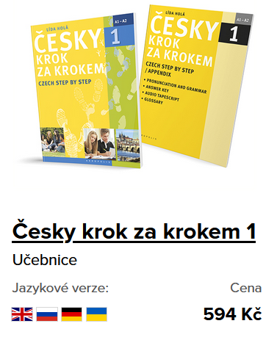 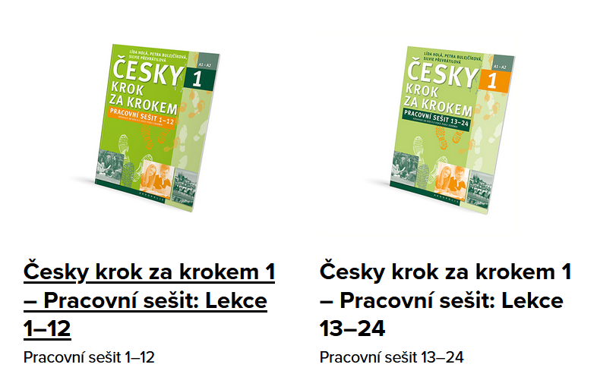

**Čeština pro cizince A1/A2– Kestřánková-Boccou – učebnice a cvičebnice**

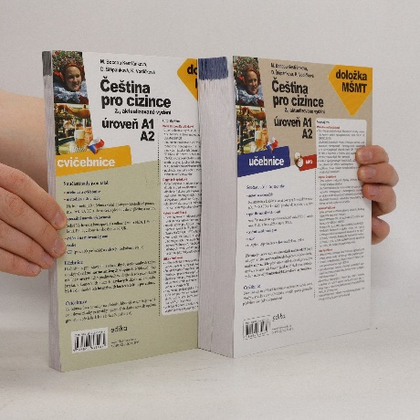

**Česky, prosím I+II – Jitka Cvejnová – učebnice a pracovní sešit**

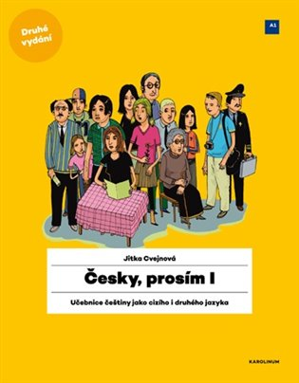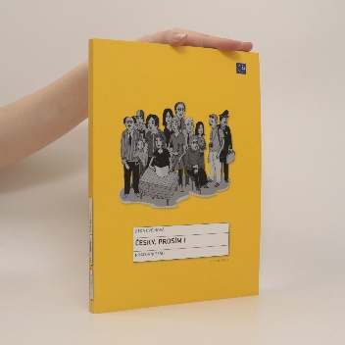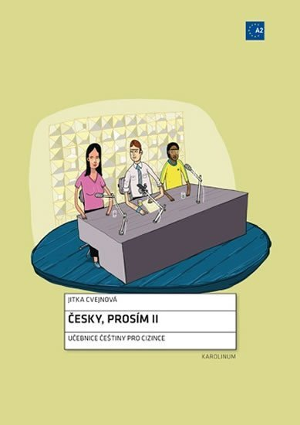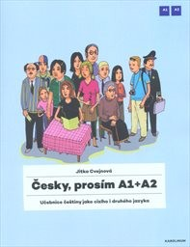

**Czech it UP! 1+2 – učebnice a cvičebnice**

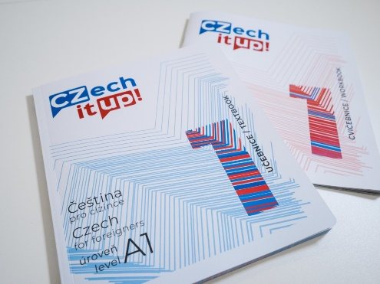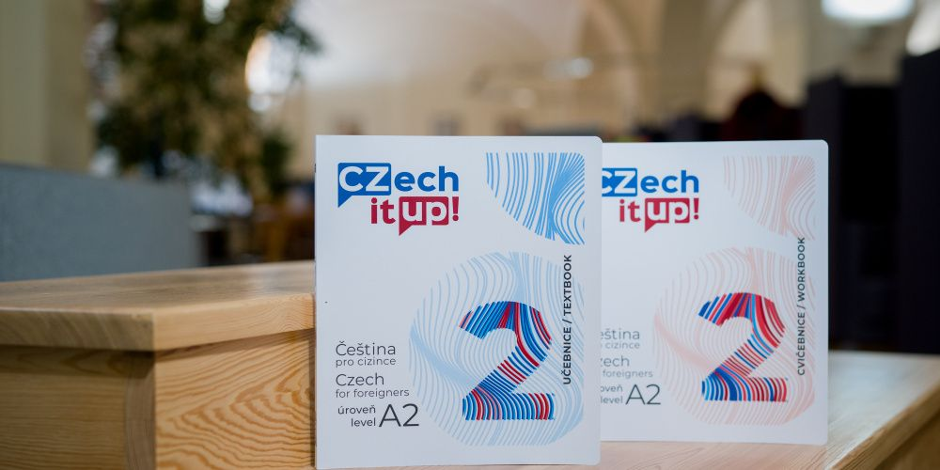

**Do you want to speak Czech? – Čechová – Trabelsiová – učebnice a workbook**

